REPASO MATEMÁTICAS TERCERO
1) Calcula mentalmente las siguientes tablas. Una vez hecho, pásalas a tu libreta.
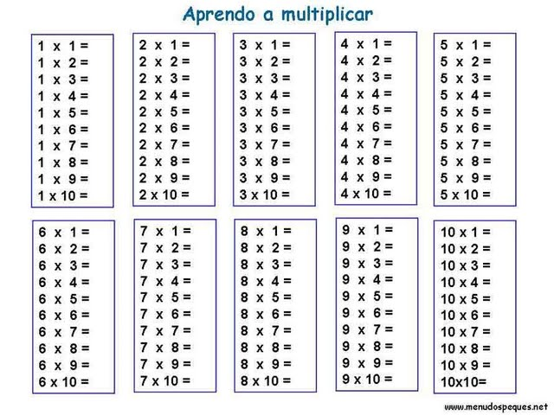
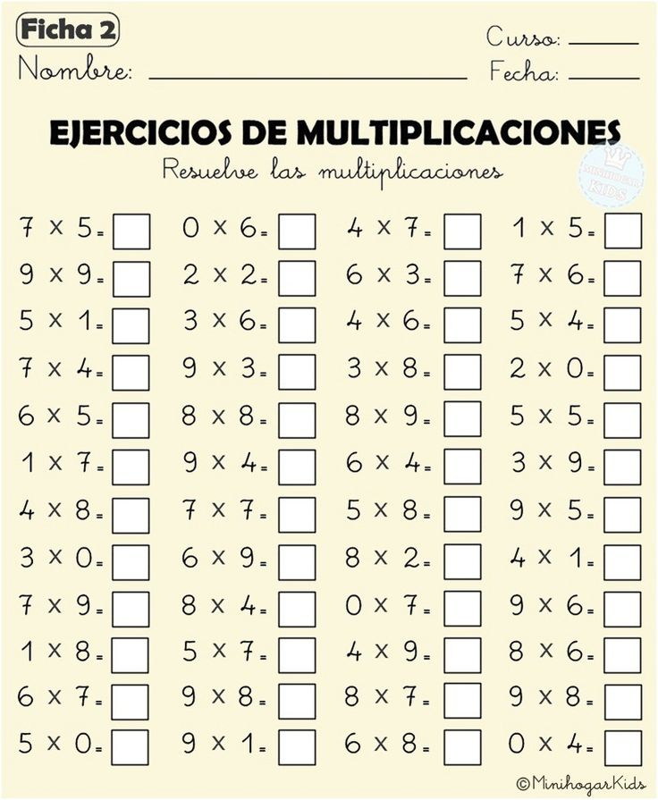
2) ¿Eres capaz de resolver estas operaciones en menos de 1 minuto? Cronométrate y supera tu propio récord.

PROBLEMAS (Datos, planteamiento, operación y solución)
- Un camión, cuando sale del almacén , lleva en el depósito 84 litros de combustible.
Al llegar a su destino le quedan en el depósito 38 litros. ¿Cuántos litros ha gastado en el viaje?

- Un comerciante compró 1.456 kilos de plátanos y vendió tres partidas de 214, 156 y
372 kilos. ¿Cuántos kilogramos le quedaron por vender?

- En un concurso Pablo ha conseguido 97 puntos y su pareja, Antonia, ha logrado 19
puntos menos que Pablo. ¿Cuántos puntos ha conseguido Antonia? ¿Cuántos puntos han conseguido entre los dos?

- En nuestra pandilla somos 8 amigos y cada uno tiene 5 canicas. ¿Cuántas canicas
tenemos entre todos?

- Jaime tiene el doble de cromos que Aroa, y Pablo, el triple. ¿Cuántos cromos tiene Jaime? ¿Y Pablo?
- Señala las igualdades que sean ciertas.

3×5=3+3+3

2×17×5=10×17

5+5+5+5+5=4×5

120×3=3+120

21×4×5=20×21

12×21=21×12

